TP Complet — Analyse et Emulation de Firmware Wi-Fi
Jour 2 — Version Etudiants
Modules : TP1 Analyse Statique | TP2 Reverse Engineering | TP3 Emulation
TP4 Analyse Dynamique | TP5 Patching Defensif
Anne-Laure JEAN LOUIS PRS CS 26.3
Cadre legal et ethique
Travailler uniquement sur des firmwares publics ou dans un cadre autorise. VM isolee obligatoire. Ce TP est a finalite pedagogique et defensive uniquement.

TP 1 — Analyse Statique avec Binwalk

Objectifs
- Extraire le firmware d'un routeur Wi-Fi
- Identifier le systeme de fichiers et les composants
- Rechercher des informations sensibles et des vulnerabilites

Etapes

1. Installation des outils
sudo apt update && sudo apt install binwalk

2. Telechargement d'une image firmware
Telecharger une image firmware publique (ex : routeur Ubiquiti, D-Link, TP-Link).

Image téléchargée DIR-605L_REVB1_FW_v2.02b02.bin, firmware public D-Link. Ce firmware ne dispose pas de partie web.
3. Analyse du firmware
binwalk firmware.bin
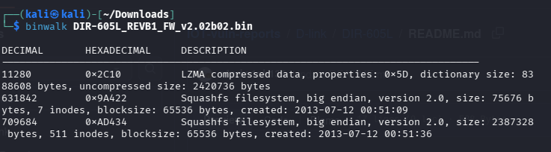
0xA4D434 taille de 2387328 plus importants, contient probablement plus de fichiers et possiblement des fichiers de configuration.
4. Extraction recursive du firmware
cd ~/IoT/formation-Jour2
rm -rf _firmware.bin.extracted
binwalk -Me firmware.bin

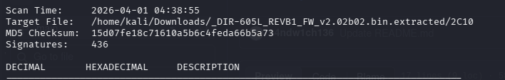

Dossier bin extracted crée.
Options utilisees :
- -M : mode recursif (analyse tout ce qui est compresse dans le firmware)
- -e : extraction automatique

5. Exploration du filesystem extrait
cd _firmware.bin.extracted/
ls
find . -type f -exec file {} \; | grep ELF

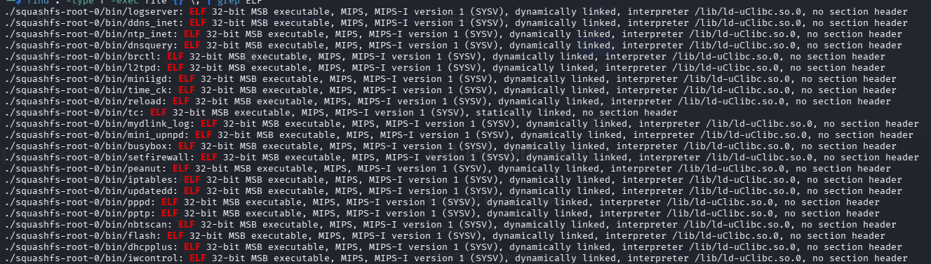
Plusieurs fichiers ELF sont trouvés.
6. Analyse des fichiers critiques
- /etc/passwd, /etc/shadow

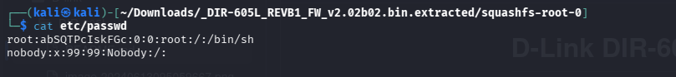

Le hash du mot de passe en clair a été trouvé notamment celui de root.

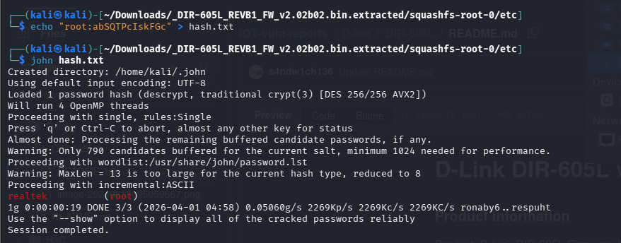
En utilisant, l’outil john pour trouver le mot de passe qui est realtek.

- Scripts init : /etc/init.d/
- Interface web : /www/

Recherche de fichiers dans squashfs-root-0, on trouve un dossier web.

Découverte d’un fichier shell.asp qui est un web shell. Ils permettent d’exécuter des commandes sur un serveur distant.

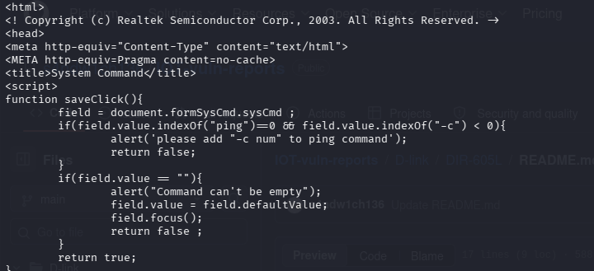

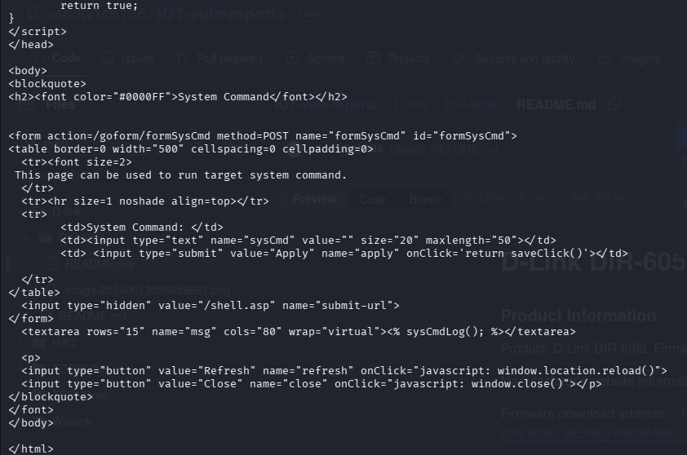
Le serveur ne valide pas ce qu’il reçoit. Les modifications sont faciles puisqu’elles ne sont pas validées.
Le paramètre sysCmd est passé directement dans le shell du système sans filtrage. Il est donc possible d’exécuter des commandes à distances.
Un utilisateur peut d'envoyer des commandes arbitraires au système d'exploitation via le point d'entrée /goform/formSysCmd.

Risque : risque de vol de données, de modification de configuration de la part d’un attaquant.

CVE-2018-20057 Detail

